新 书 推 荐

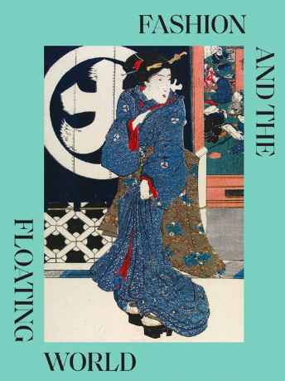
中文书名：《时尚与浮世绘：日本浮世绘版画》
英文书名：FASHION AND THE FLOATING WORLD: Japanese ukiyo-e Prints
作 者：Anna Jackson and Masami Yamada
出 版 社：V&A Publishing
代理公司：ANA/Jessica
页 数：240页
出版时间：2024年9月
代理地区：中国大陆、台湾
审读资料：电子稿
类 型：艺术研究

内容简介：

这本华丽的书探讨了木版画在日本江户时代(1603-1868)的时尚世界中发挥的重要作用。浮世绘——“漂浮世界的图画”——为我们提供了一个生动的视角，让我们了解繁华城市中心发展起来的娱乐文化、风格和魅力。专家策展人将所描绘的场景和人物栩栩如生地呈现出来，并突出展示了这些色彩缤纷、引人注目的艺术家(如歌川国贞Utagawa Kunisada和歌川广重Utagawa Hiroshige)所展示的时尚、服装配饰和发型。

得益于V&A博物馆世界领先的藏品，包括许多罕见的版画，这是一个迷人的一瞥，让人看到一个令人兴奋的世界，名人演员，妓女，艺妓，和服零售商，织物车间，化妆品品牌，剧院经理，妓院老板和餐馆老板。

作者简介：

安娜·杰克逊(Anna Jackson )是维多利亚和阿尔伯特博物馆亚洲部负责人。她是日本纺织品和服装方面的专家，是2020年《和服:从京都到T台》展览的策展人，也是相关出版物的编辑。她的其他著作包括《日本乡村纺织品》(1997年)、《维多利亚和阿尔伯特博物馆的日本纺织品》(2000年)和《和服:日本时装的艺术与演变——哈利利收藏》(2015年)。

感谢您的阅读！
请将反馈信息发至：版权负责人
Email：Rights@nurnberg.com.cn
安德鲁·纳伯格联合国际有限公司北京代表处
北京市海淀区中关村大街甲59号中国人民大学文化大厦1705室, 邮编：100872
电话：010-82504106, 传真：010-82504200
公司网址：http://www.nurnberg.com.cn
书目下载：http://www.nurnberg.com.cn/booklist_zh/list.aspx
书讯浏览：http://www.nurnberg.com.cn/book/book.aspx
视频推荐：http://www.nurnberg.com.cn/video/video.aspx
豆瓣小站：http://site.douban.com/110577/
新浪微博：安德鲁纳伯格公司的微博_微博 (weibo.com)
微信订阅号：ANABJ2002

